코드*forDCU*

우리함께해봐요

상세설계명세서

**PM : 18114891** 김창훈

팀원 **: 18114953** 박보근**, 18115174** 채지훈**,**

**18114981** 박현아 **18114847** 김범준

**VER 0.7**

**2022**년 **11**월 **04**일

제**,**개정내역

|  |  |  |
| --- | --- | --- |
| 버전/릴리스 | 작성일자 | 개요 |
| 0.1 | 2022.10.26 | 신규제정 및 컴포넌트 구성 |
| 0.3 | 2022.10.27 | 디플로이먼트 다이어그램 초안 작성  컴포넌트 다이어그램 초안 작성 |
| 0.5 | 2022.10.28 | 컴포넌트 인터페이스 정의 |
| 0.9 | 2022.10.29 | 컴포넌트 개괄, 클래스 다이어그램 |
| 1.0 | 2022.11.01 | 인터페이스 실현 모델(시퀀스) |

|  |
| --- |
| 목 차 |

1. 컴포넌트 모델 3
   1. 컴포넌트 다이어그램 3
   2. 디플로이먼트 다이어그램 3
   3. 컴포넌트 인터페이스 정의 4
      1. Sign in 4
      2. Sign up 5
      3. Campaign 5
      4. CampaignReview 6
      5. Member 7
      6. QnA 7
      7. Point 8
      8. MainMenu 9
      9. Admin 10
      10. User 10
      11. Host 10
2. 컴포넌트 상세 설계 모델 11
   1. 캠페인 컴포넌트 11
      1. 컴포넌트 개괄 11
      2. 클래스 다이어그램 11
      3. 클래스 상세 설계 11
      4. 인터페이스 실현 모델 12
   2. 관리자 컴포넌트 12
      1. 컴포넌트 개괄 12
      2. 클래스 다이어그램 13
      3. 클래스 상세 설계 13
      4. 인터페이스 실현 모델 14
   3. 계정 컴포넌트 14
      1. 컴포넌트 개괄 14
      2. 클래스 다이어그램 15
      3. 클래스 상세 설계 15
      4. 인터페이스 실현 모델 15
   4. 포인트 컴포넌트 16
      1. 컴포넌트 개괄 16
      2. 클래스 다이어그램 16
      3. 클래스 상세 설계 17
      4. 인터페이스 실현 모델 17
   5. 사용자 컴포넌트 19
      1. 컴포넌트 개괄 19
      2. 클래스 다이어그램 19
      3. 클래스 상세 설계 20
      4. 인터페이스 실현 모델 21

# 컴포넌트 모델

## 컴포넌트다이어그램

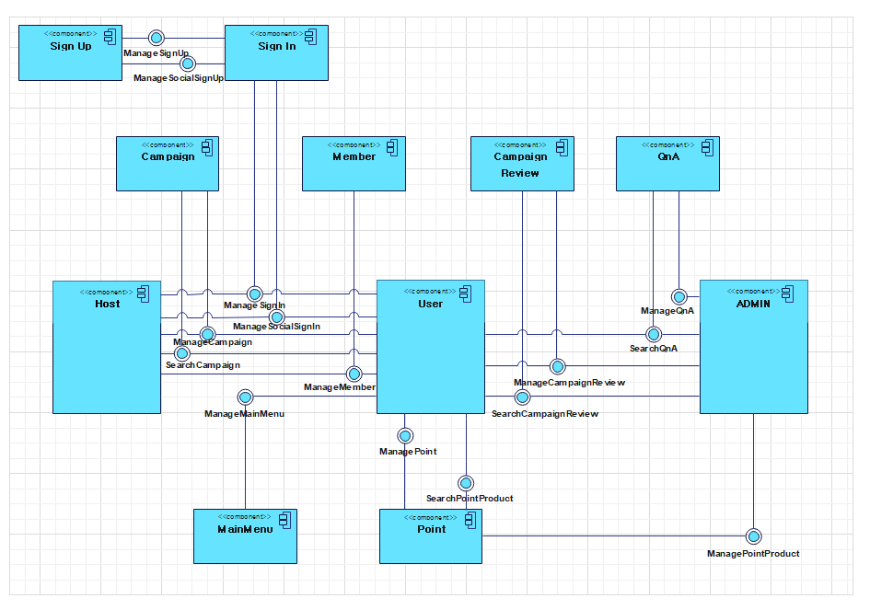

## 디플로이먼트다이어그램

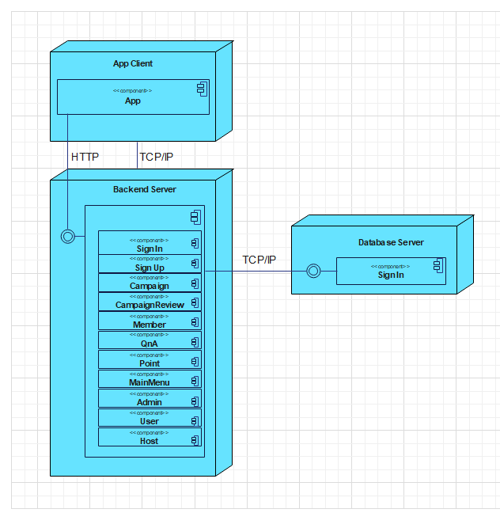

## 컴포넌트 인터페이스 정의

### *Sign in*

|  |  |  |
| --- | --- | --- |
| 인터페이스명 | 오퍼레이션 | 설명 |
| *ManageSignIn* | *getUserId(MemverVO) :**String* | Sign in ID에 해당하는 레시피의 API를 string 으로 넘겨주는 함수이다. |
| *getUserPassword(MemverVO) :**String* | Sign in Password에 해당하는 레시피의 API를 string 으로 넘겨주는 함수이다. |
| *ManageSocialSignIn* | *getUserToken(SignInVO) :**String* | 소셜로그인을 위한 함수이다 |
| *getUserId(MemverVO) :**String* | Sign in ID 에 해당하는 레시피의 API를 string 으로 넘겨주는 함수이다. |

### *Sign up*

|  |  |  |
| --- | --- | --- |
| *ManageSignUp* | *postUserData(MemverVO) :**String* | Sign in ID에 해당하는 레시피의 API를 string 으로 넘겨주는 함수이다. |
| *getUserTtoken(MemverVO) :**String* | Sign in Password에 해당하는 레시피의 API를 string 으로 넘겨주는 함수이다. |
| *ManageSocialSignUp* | *getUserToken(SingUpVO) :**String* | 소셜로그인을 위한 함수이다 |
| *postUserData(MemverVO) :**String* | Sign in ID 에 해당하는 레시피의 API를 string 으로 넘겨주는 함수이다. |

### *Campaign*

|  |  |  |
| --- | --- | --- |
| *ManageCampaign* | *postCampaignData**(CampaignVO) :**String* | Campaign _id 에 해당하는 정보를 string 넘겨 주는 함수이다.  캠페인 작성 |
| *getCampaignData**(CampaignVO) :**String* | Campaign _id 에 해당하는 정보를 string 넘겨 주는 함수이다.  캠페인 세부 정보 불러오기 |
| *getCampaignData**(CampaignVO[]) :**String* | Campaign _id 에 해당하는 정보를 string 넘겨 주는 함수이다.  캠페인 목록 확인 |
| *putCampaignData**(CampaignVO) :**String* | Campaign _id 에 해당하는 정보를 string 넘겨 주는 함수이다.  캠페인 수정 |
| *deleteCampaignData**(CampaignVO) :**void* | Campaign _id 에 해당하는 정보를 삭제 한다. |
| *SearchCampaign* | *SearchCampaignKeyword**(CampaignVO) :**String* | 키워드를 이용 하여 캠페인 검색 |

### *CampaignReview*

|  |  |  |
| --- | --- | --- |
| *ManageCampaignReview* | *postCampaignReviewData**(CampaignReviewVO) :**String* | *campaignReview_id*에해당하는리뷰정보를 *string*으로넘겨주는함수이다*.*  리뷰를작성 |
| *getCampaignReviewData**(CampaignReviewVO) :**String* | *campaignReview_id*에해당하는리뷰정보를 *string*으로넘겨주는함수이다*.*  리뷰정보가져옴 |
| *getCampaignReviewData**(CampaignReviewVO[]) :**String* | *campaignReview_id*에해당하는리뷰정보를 *string*으로넘겨주는함수이다*.*  리뷰목록가져옴*.* |
| *putCampaignReviewData**(CampaignReviewVO) :**String* | *campaignReview_id*에해당하는리뷰정보를 *string*으로넘겨주는함수이다*.*  리뷰를수정 |
| *deleteCampaignReviewData**(CampaignReviewVO) :**void* | *campaignReview_id*에해당하는리뷰정보를삭제 |
| *SearchCampaignReview* | *SearchReviewKeyword**(CampaignReviewVO) :**String* | 키워드를이용하여리뷰검색 |

### *Member*

|  |  |  |
| --- | --- | --- |
| *ManageMember* | *getMemberData**(MemberVO) :**String* | *member_id*에해당하는회원정보를 *string*으로넘겨주는함수이다*.* 회원정보확인 |
| *putMemberData**(MemberVO) :**String* | *member_id*에해당하는회원정보를 *string*으로넘겨주는함수이다*.* 회원정보수정 |
| *deleteMemberData**(MemberVO) :**void* | *member_id*에해당하는회원정보를 *string*으로넘겨주는함수이다*.* 회원정보삭제*(*계정삭제*)* |

### *QnA*

|  |  |  |
| --- | --- | --- |
| *ManageQnA* | *postQnAData**(QnAVO) :**String* | *QnA_id*에해당하는 *QnA*정보를 *string*으로넘겨주는함수이다*. QnA*작성 |
| *getQnAData**(QnAVO) :**String* | *QnA_id*에해당하는 *QnA*정보를 *string*으로넘겨주는함수이다*. QnA*리스트안의데이터를따로가져온다*.* |
| *getQnAData**(QnAVO[]) :**String* | *QnA_id*에해당하는 *QnA*정보를 *string*으로넘겨주는함수이다*. QnA*리스트를가져온다*.* |
| *putQnAData**(QnAVO) :**String* | *QnA_id*에해당하는 *QnA*정보를 *string*으로넘겨주는함수이다*.*  작성한 *QnA*를수정한다*.* |
| *deleteQnAData**(QnAVO) :**void* | *QnA_id*에해당하는 *QnA*정보를삭제한다*.* |
| *SearchQnA* | *SearchQnAKeyword**(CampaignReviewVO) :**String* | 키워드를이용하여 *QnA*를검색한다*.* |

### *Point*

|  |  |  |
| --- | --- | --- |
| *ManagePoint* | *getPointData**(PointVO) :**String* | *member_id*에해당하는포인트정보를 *string*으로넘겨주는함수이다*.* 포인트를보여줌 |
| *putPointData**(PointVO) :**String* | *member_id*에해당하는포인트정보를 *string*으로넘겨주는함수이다*.* 포인트증가*,* 감소에따른수정 |
| *ManagePointProduct* | *postPointProductData**(PointProductVO) :**String* | *product_id*에해당하는제품정보를 *string*으로넘겨주는함수이다*.* 상품생성 |
| *getPointProductData**(PointProductVO) :**String* | *product_id*에해당하는제품정보를 *string*으로넘겨주는함수이다*.* 상품정보확인 |
| *getPointProductData**(PointProductVO[]) :**String* | *product_id*에해당하는제품정보를 *string*으로넘겨주는함수이다*.* 상품정보목록보기 |
| *putPointProductData**(PointProductVO) :**String* | *product_id*에해당하는제품정보를 *string*으로넘겨주는함수이다*.* 상품정보를수정 |
| *deletePointProductData**(PointProductVO) :**void* | *product_id*에해당하는상품정보삭제 |
| *SearchPointProduct* | *SearchSearchKeyword**(PointProductVO) :**String* | 키워드를이용하여상품정보검색 |

### *MainMenu*

|  |  |  |
| --- | --- | --- |
| *ManageMainMenu* | *getMainMenu**(MainMenuVO) :**String* | *Member_id*에해당하는회원정보를 *string*으로넘겨주는함수이다*.* 사용자*,* 주최자*,* 관리자전부같은화면의메인메뉴 |

### *Admin*

|  |  |  |
| --- | --- | --- |
| *ManageAdmin* | *getAdmin**(AdminVO) :**String* | *Member_id*에해당하는회원정보를 *string*으로넘겨주는함수이다*.* 관리자로이용 |

### User

|  |  |  |
| --- | --- | --- |
| *ManageUser* | *getUser**(UserVO) :**String* | *Member_id*에해당하는회원정보를 *string*으로넘겨주는함수이다*.* 사용자로이용 |

### Host

|  |  |  |
| --- | --- | --- |
| *ManageHost* | *getHost**(HostVO) :**String* | *Member_id*에해당하는회원정보를 *string*으로넘겨주는함수이다*.* 주최자로이용 |

# 컴포넌트상세설계모델

## 캠페인컴포넌트

### 컴포넌트개괄

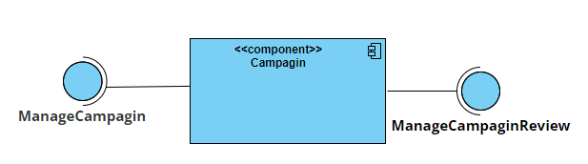

### 클래스다이어그램

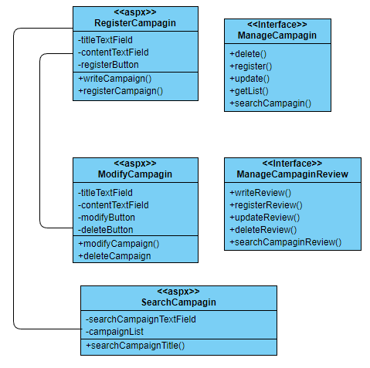

### 클래스상세설계

|  |  |
| --- | --- |
| 클래스명 | 설명 |
| *RegisterCampagin* | 캠페인의제목*,* 활동기간*,* 모집기관*,* 수행장소*,* 보상포인트등을등록할수있는화면을출력한다 |
| *SearchCampagin* | 캠페인목록을조회하여화면에출력할수있는기능을수행하는화면을출력한다 |
| *ModifyCampagin* | 캠페인의본문내용을수정하는기능을수행하는기능을수행하는화면을출력한다 |
| *ManageCampagin* | 다른컴포넌트가캠페인에관련된조작을할수있도록*,* 해당컴포넌트에서제공하는인터페이스 |
| *ManageCampaginReview* | 다른컴포넌트가캠페인의리뷰에관련된조작*(*조회및작성*)*을할수있도록*,* 해당컴포넌트에서제공하는인터페이스 |

### 인터페이스실현모델

### 그림 1

## 관리자컴포넌트

### 컴포넌트개괄

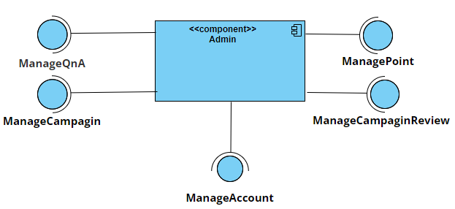

### 클래스다이어그램

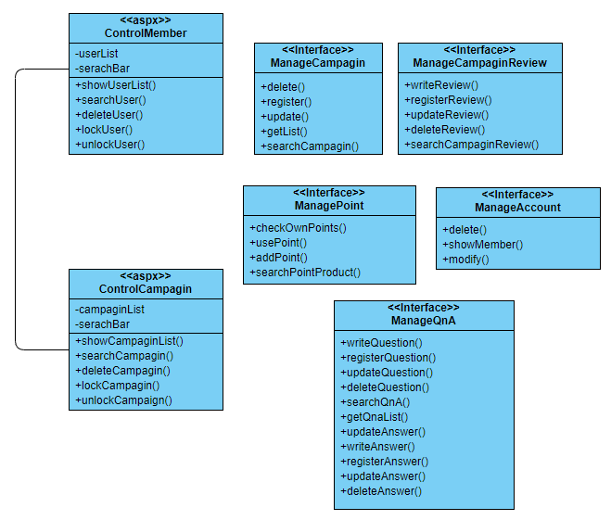

### 클래스상세설계

|  |  |
| --- | --- |
| 클래스명 | 설명 |
| *ControlMember* | 회원들의계정상태를제어하여잘못된운영을방지해주는기능을수행하는화면을출력한다 |
| *ControlCampagin* | 캠페인의내용을확인하여캠페인삭제*,* 수정등잘못된캠페인운영을방지해주는기능을수행하는화면을출력한다 |
| *ManageCampagin* | 다른컴포넌트가캠페인에관련된조작을할수있도록*,* 해당컴포넌트에서제공하는인터페이스 |
| *ManageCampaginReview* | 다른컴포넌트가캠페인의리뷰에관련된조작*(*조회및작성*)*을할수있도록*,* 해당컴포넌트에서제공하는인터페이스 |
| *ManagePoint* | 다른컴포넌트가캠페인참여보상으로받은포인트로관련된조작을할수있도록해당컴포넌트에서제공하는인터페이스 |
| *ManageQnA* | 다른컴포넌트가사용자와관리자간의 *QnA*와관련된조작을할수있도록해당컴포넌트에서제공하는인터페이스 |
| *ManageAccount* | 다른컴포넌트가사용자의계정에관련된조작을할수있도록*,* 해당컴포넌트에서제공하는인턴페이스 |

### 인터페이스실현모델

### 그림 2

## 계정컴포넌트

### 컴포넌트개괄

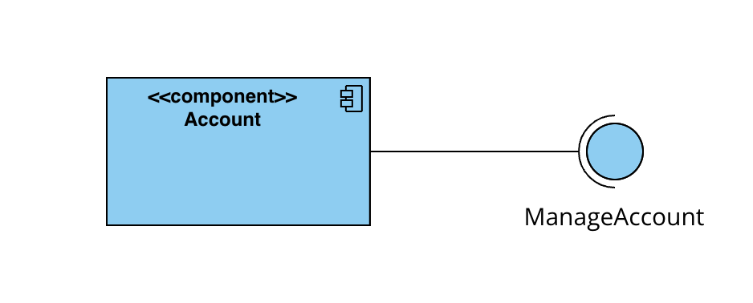

### 클래스다이어그램

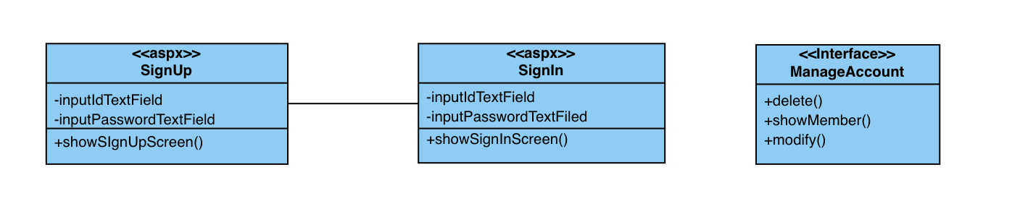

### 클래스상세설계

|  |  |
| --- | --- |
| 클래스명 | 설명 |
| *SignUp* | 회원가입할수있도록*,* 아이디*,* 비밀번호를등록하는기능을수행하는화면을출력한다 |
| *SignIn* | 로그인을할수있도록아이디*,* 비밀번호를입력하는기능을수행하는화면을출력한다 |
| *ManageAccount* | 다른컴포넌트가사용자의계정에관련된조작을할수있도록*,* 해당컴포넌트에서제공하는인턴페이스 |

### 인터페이스실현모델

### *이미지*

## 포인트컴포넌트

### 컴포넌트개괄

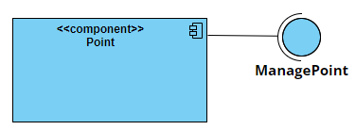

### 클래스다이어그램

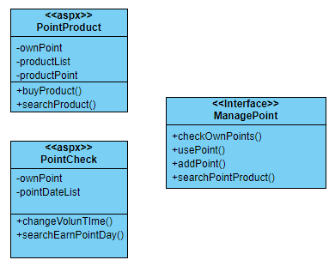

### 클래스상세설계

|  |  |
| --- | --- |
| 클래스명 | 설명 |
| *PointProduct* | 모은포인트로얻을수있는상품목록을제공하고*,* 목록에서상품선택후*,* 구매할수있는기능을수행하는화면을출력한다*.* |
| *PointCheck* | 현재모은포인트와포인트를적립한날짜*/*시간을확인및봉사시간전환등을할수있는기능을수행하는화면을출력한다 |
| *ManagePoint* | 다른컴포넌트가캠페인참여보상으로받은포인트로관련된조작을할수있도록해당컴포넌트에서제공하는인터페이스 |

### 인터페이스실현모델

### *이미지이미지이미지*

### *이미지*

## 사용자컴포넌트

### 컴포넌트개괄

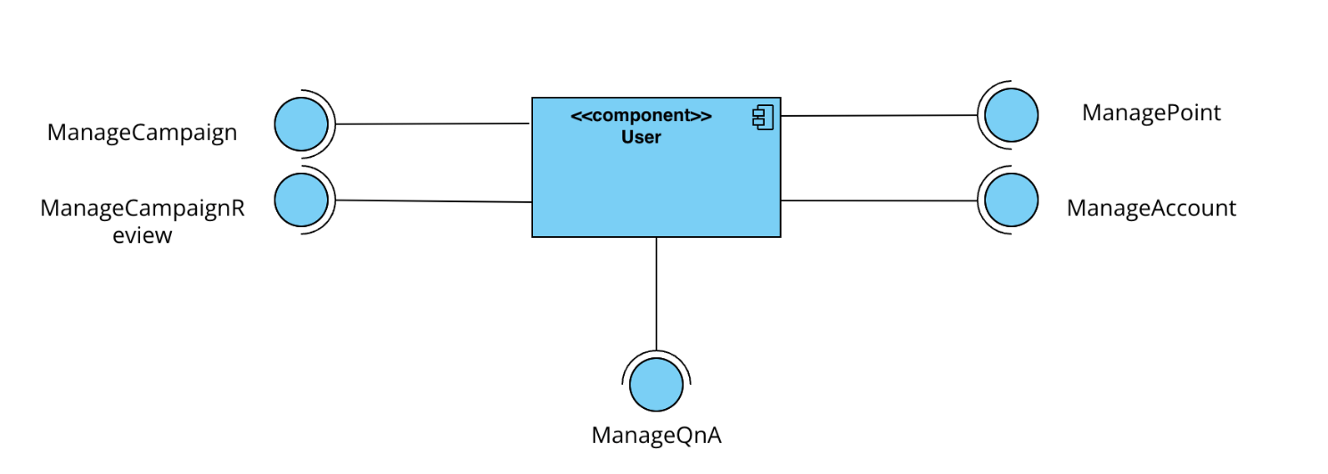

### 클래스다이어그램

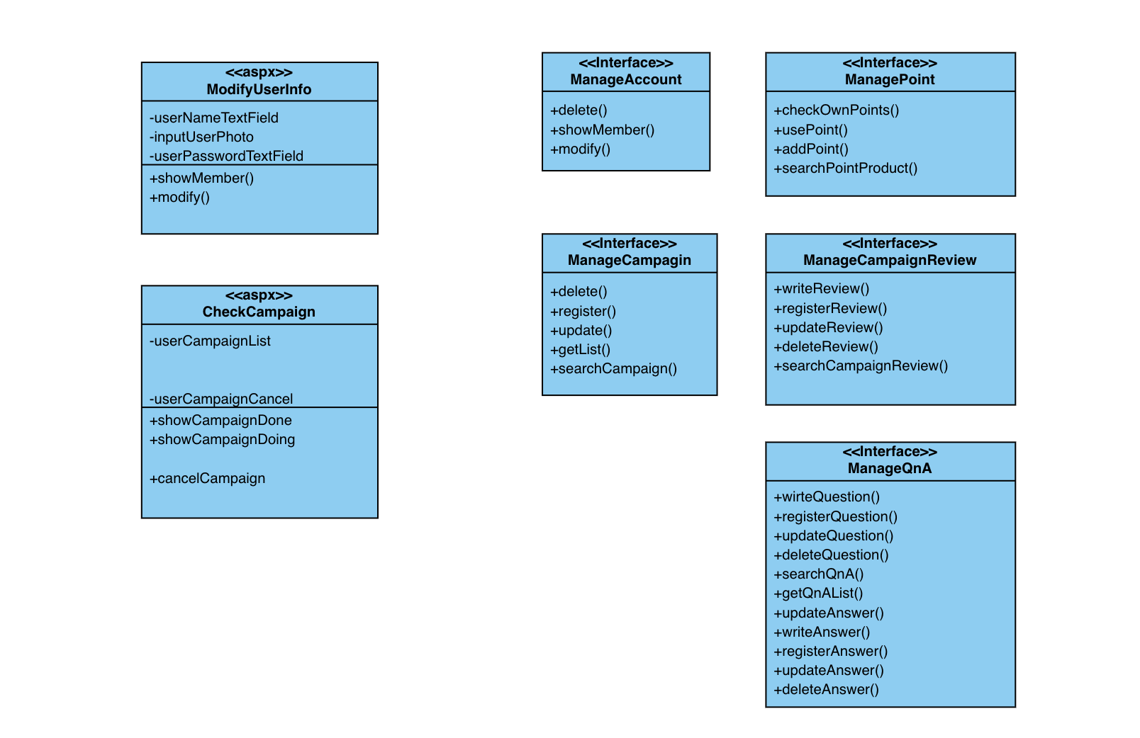

### 클래스상세설계

|  |  |
| --- | --- |
| 클래스명 | 설명 |
| *ModifyUserInfo* | 사용자의이름*,* 비밀번호*,* 프로필사진등을수정할수있는기능을수행하는화면을출력한다 |
| *CheckCampagin* | 사용자가참여한캠페인또는주최한캠페인의정보를확인할수있는기능을수행하는화면을출력한다*.* |
| *ManageCampagin* | 다른컴포넌트가캠페인에관련된조작을할수있도록*,* 해당컴포넌트에서제공하는인터페이스 |
| *ManageCampaginReview* | 다른컴포넌트가캠페인의리뷰에관련된조작*(*조회및작성*)*을할수있도록*,* 해당컴포넌트에서제공하는인터페이스 |
| *ManagePoint* | 다른컴포넌트가캠페인참여보상으로받은포인트로관련된조작을할수있도록해당컴포넌트에서제공하는인터페이스 |
| *ManageQnA* | 다른컴포넌트가사용자와관리자간의 *QnA*와관련된조작을할수있도록해당컴포넌트에서제공하는인터페이스 |
| *ManageAccount* | 다른컴포넌트가사용자의계정에관련된조작을할수있도록*,* 해당컴포넌트에서제공하는인턴페이스 |

### 인터페이스실현 *모델*